Отчёт по лабораторной работе 6

Дисциплина: Математическое моделирование

Выполнила: Тазаева Анастасия Анатольевна

Содержание

# 1 Цель работы

### 1.0.1 Цель работы:

Изучить модель эпидемии и построить график.

# 2 Задание

### 2.0.1 Вариант 5

На одном острове вспыхнула эпидемия. Известно, что из всех проживающих на острове $N=11000$ в момент начала эпидемии $t=0$ число заболевших людей (являющихся распространителями инфекции) $I\left(0\right)=111$, а число здоровых людей с иммунитетом к болезни $R\left(0\right)=11$. Таким образом, число людей восприимчивых к болезни, но пока здоровых, в начальный момент времени $S\left(0\right)=N−I\left(0\right)−R\left(0\right)$. Постройте графики изменения числа особей в каждой из трех групп. Рассмотрите, как будет протекать эпидемия в случае: 1. $I\left(0\right)≤I^{*}$ 2. $I\left(0\right)>I^{*}$

# 3 Теоретическое введение

Рассмотрим простейшую модель эпидемии. Предположим, что некая популяция, состоящая из $N$ особей, (считаем, что популяция изолирована) подразделяется на три группы. Первая группа - это восприимчивые к болезни, но пока здоровые особи, обозначим их через $S\left(t\right)$. Вторая группа – это число инфицированных особей, которые также при этом являются распространителями инфекции, обозначим их $I\left(t\right)$. А третья группа, обозначающаяся через $R\left(t\right)$– это здоровые особи с иммунитетом к болезни. До того, как число заболевших не превышает критического значения $I^{*}$, считаем, что все больные изолированы и не заражают здоровых. Когда $I\left(t\right)>I^{*}$, тогда инфицирование способны заражать восприимчивых к болезни особей.

Таким образом, скорость изменения числа $S\left(t\right)$ меняется по следующему закону:

$$\frac{dS}{dt}=\left\{\begin{matrix}−αS & \text{,если }I\left(t\right)>I^{*} \\ 0 & \text{,если }I\left(t\right)≤I^{*}\end{matrix}\right.$$

Поскольку каждая восприимчивая к болезни особь, которая, в конце концов, заболевает, сама становится инфекционной, то скорость изменения числа инфекционных особей представляет разность за единицу времени между заразившимися и теми, кто уже болеет и лечится, т.е.:

$$\frac{dI}{dt}=\left\{\begin{matrix}αS−βI & \text{,если }I\left(t\right)>I^{*} \\ −βI & \text{,если }I\left(t\right)≤I^{*}\end{matrix}\right.$$

А скорость изменения выздоравливающих особей (при этом приобретающие иммунитет к болезни)

$$\frac{dR}{dt}=βI$$

Постоянные пропорциональности $α,β$- это коэффициенты заболеваемости и выздоровления соответственно. Для того, чтобы решения соответствующих уравнений определялось однозначно, необходимо задать начальные условия. Считаем, что на начало эпидемии в момент времени $t=0$ нет особей с иммунитетом к болезни $R\left(0\right)=0$, а число инфицированных и восприимчивых к болезни особей $I\left(0\right)$ и $S\left(0\right)$ соответственно. Для анализа картины протекания эпидемии необходимо рассмотреть два случая: $I\left(0\right)≤I^{*}$ и $I\left(0\right)>I^{*}$

# 4 Выполнение лабораторной работы

## 4.1 Код наOpenModelica

### 4.1.1 Случай 1. при $I\left(0\right)≤I^{*}$

model lab6_1  
  
parameter Real a = 0.02;  
parameter Real b = 0.01;  
  
Real S(start = 11000);  
Real I(start = 111);  
Real R(start = 11);  
  
equation  
 der(S) = 0;  
 der(I) = b*I;  
 der(R) =-b*I;  
   
end lab6_1;

### 4.1.2 Случай 2. при $I\left(0\right)>I^{*}$

model lab6_2  
  
parameter Real a = 0.02;  
parameter Real b = 0.01;  
  
Real S(start = 11000);  
Real I(start = 111);  
Real R(start = 11);  
  
equation  
 der(S) = -a*S;  
 der(I) = a*S-b*I;  
 der(R) =b*I;  
   
end lab6_2;

## 4.2 График, полученный с помощью OpenModelica

### 4.2.1 Случай 1. при $I\left(0\right)≤I^{*}$

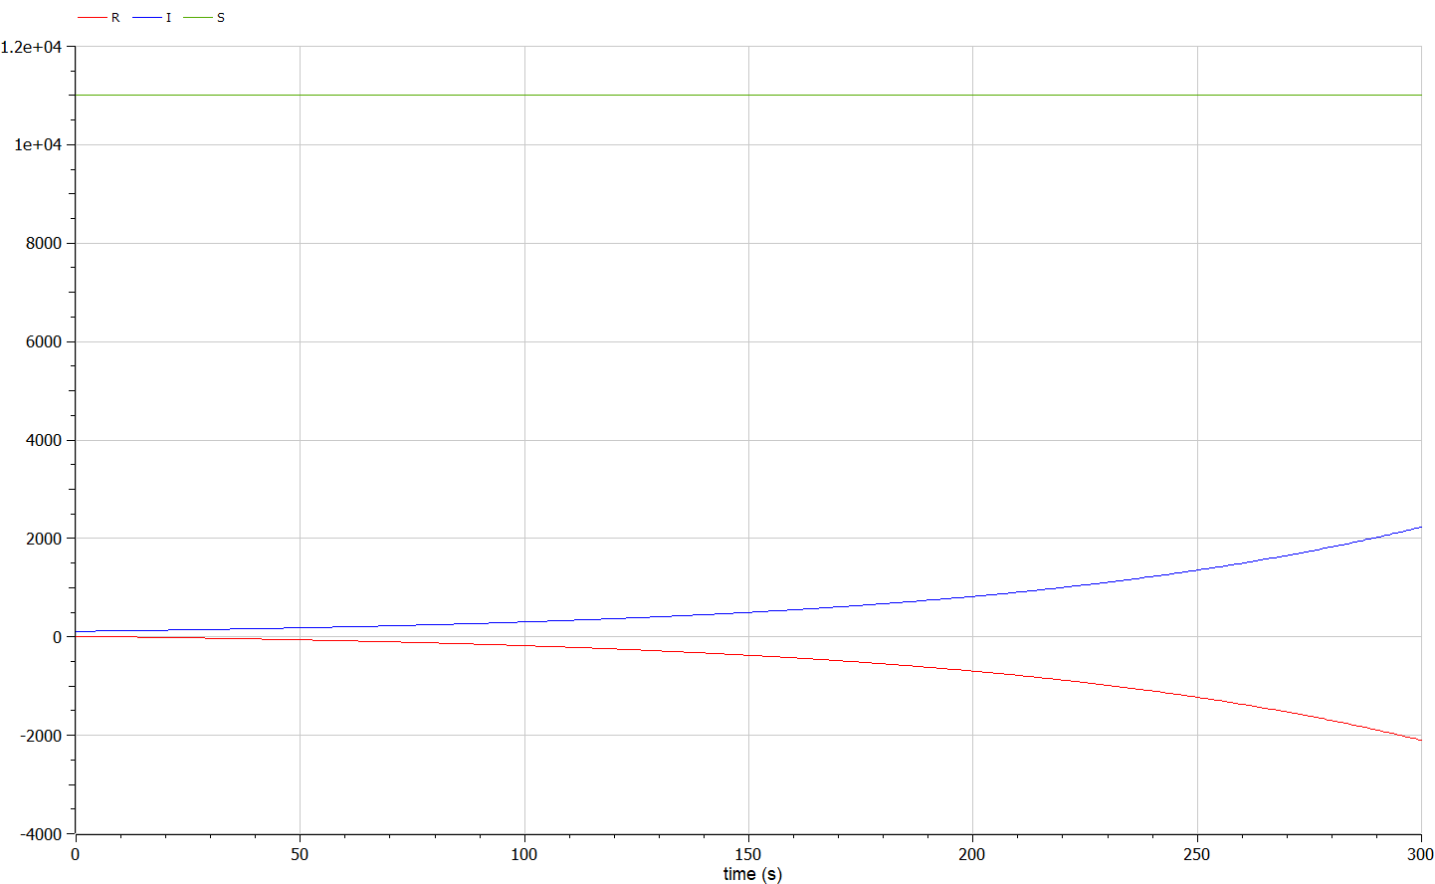

Графики численности в случае $I\left(0\right)≤I^{*}$

### 4.2.2 Случай 2. при $I\left(0\right)>I^{*}$

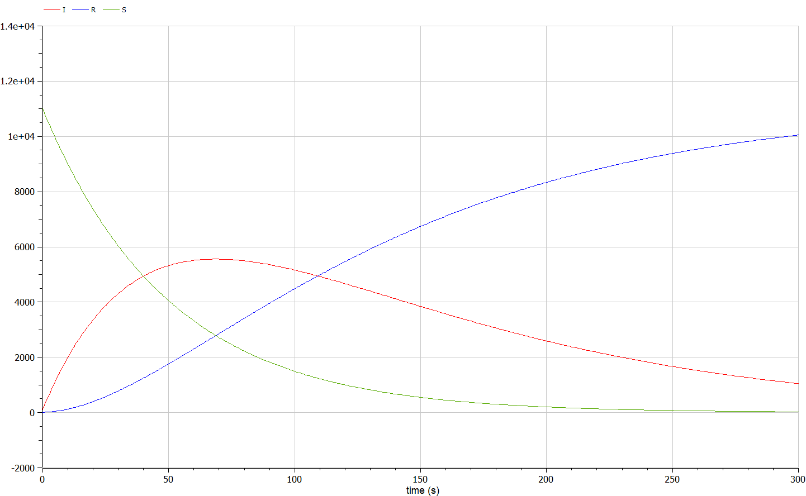

Графики численности в случае $I\left(0\right)>I^{*}$

# 5 Выводы

Мною была изучена модель эпидемии и построены графики.

# Список литературы

1. [Конструирование эпидемиологических моделей](https://habr.com/ru/post/551682/)
2. [Простая модель эпидемии простыми инструментами Python](https://habr.com/ru/post/496842/)